哈尔滨工业大学

**计算机视觉**

**实验报告二**

**车道线检测**

|  |  |
| --- | --- |
| **姓名：** |  |
| **学号：** |  |
| **学院：** | **计算学部** |
| **教师：** | **邬向前** |

车道线检测

一．实验内容

车道线检测作为无人驾驶技术中感知模块的功能之一，在无人驾驶车辆行驶过程中起着重要作用。给定一段公路行驶视频，设计当前车道线检测算法处理视频，最终输出一段原视频基础上当前车道线实时绘制视频。

二．实验要求与评分标准

1、灰度转换 [10%]

2、滤波 [20%]

3、边缘检测 [20%]

4、提取ROI [10%]

5、霍夫变换检测直线 [30%]

6、合成检测视频 [10%]

三．实验过程

**（1）剪切视频**

通过对视频的剪切，将视频提取为一帧一帧的形式进行处理，最后合并输出

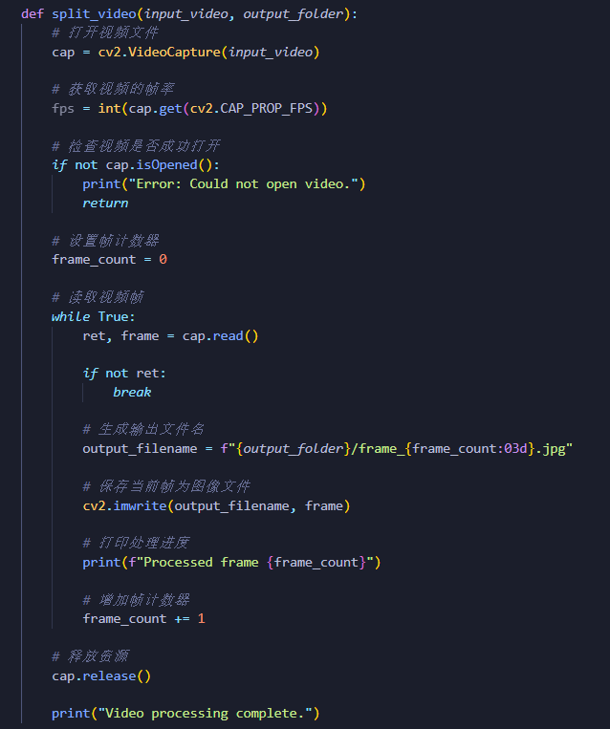

1. **灰度转换**



**（3）滤波**

设计高斯滤波器，并配套滤波操作，返回处理后的图像

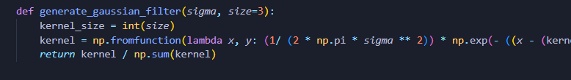

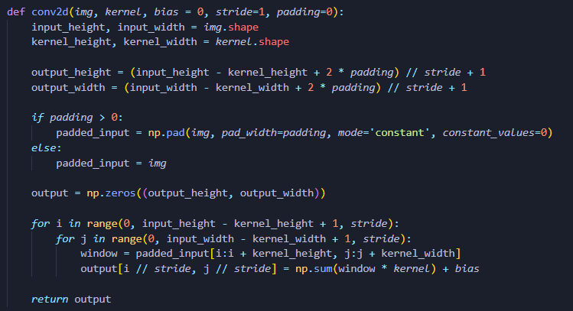

**（4）边缘检测**

通过canny算法+非极大值抑制实现操作：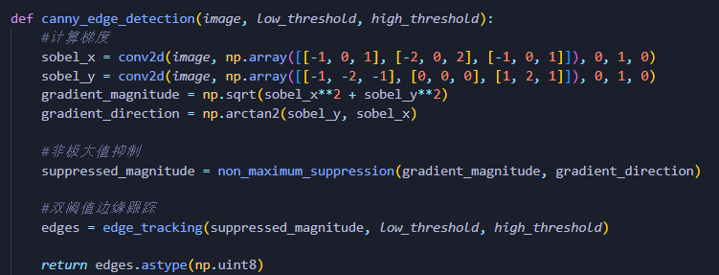

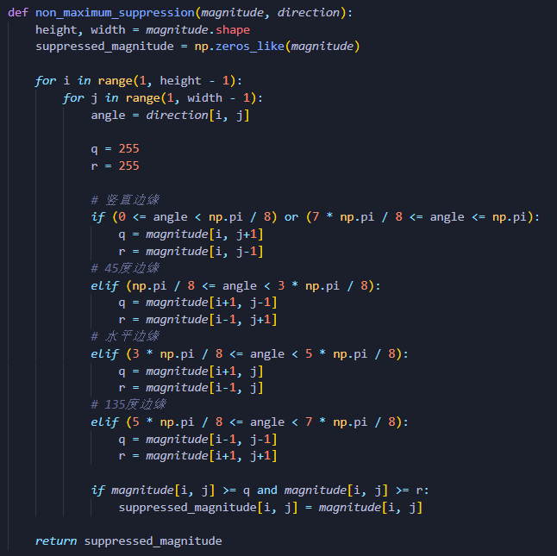

1. **生成musk掩膜+ROI提取**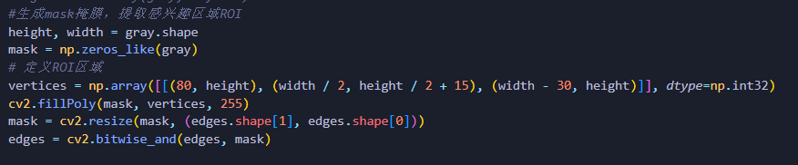
2. **霍夫变换**

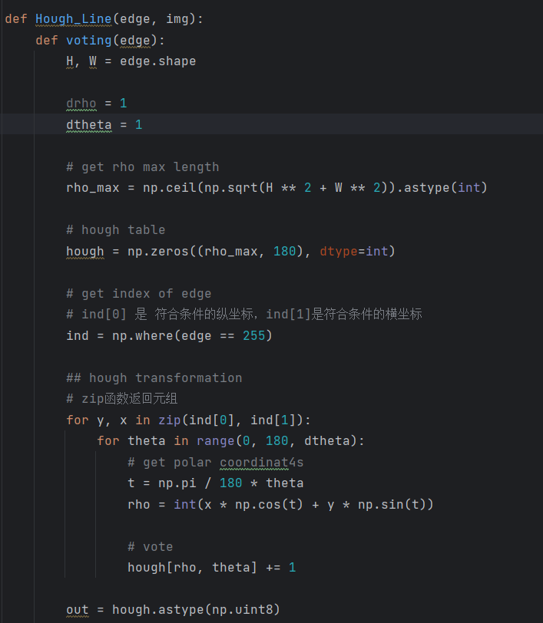

1. **绘制图像+合并输出**

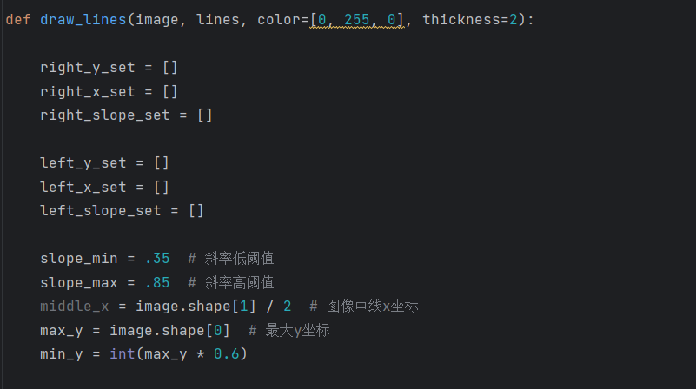

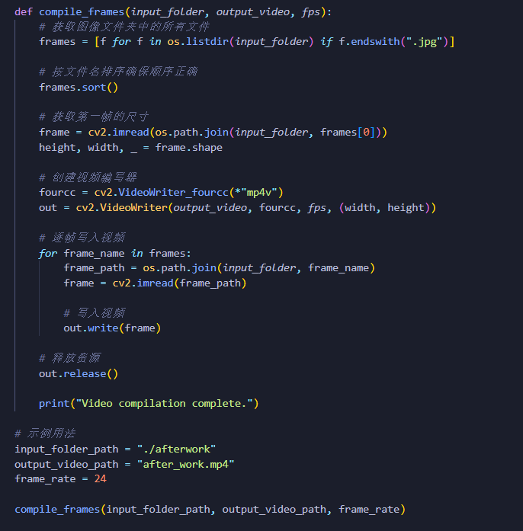

最终结果如下：

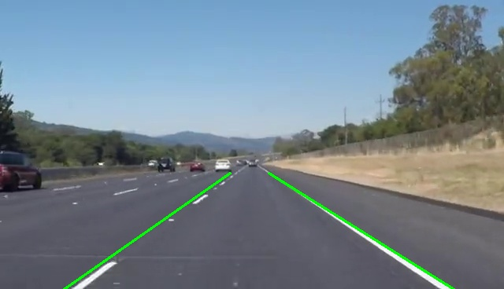

1. 实验心得

学习了如边缘检测，霍夫变换等一系列图像操作，实现了车道线检测